МКОУ основная общеобразовательная школа №7 г. Приволжска

ВОДА.RU
разработка занятия кружка
«Природа вокруг нас»
3 класс

Автор разработки: Светлова Елена Александровна, учитель биологии, географии и экологии МКОУ ООШ №7 г. Приволжска

Приволжск 2014
Цель: сформировать представление у учащихся о воде.
Задачи:
- Систематизировать представления учащихся о воде как веществе и о свойствах воды
- Обобщить знания учащихся о значении воды для жизни на Земле
Планируемые результаты
Предметные
- Выяснить местонахождение воды в природе
- Характеризовать воду как вещество
- Изучить свойства воды, состояния воды
Метапредметные:
- Понимать учебную задачу урока, стремиться ее выполнить
- Исследовать свойства воды
- Работать с текстом в паре
Задачи по формированию метапредметных универсальных учебных действий:
Коммуникативные:
- формулировать, аргументировать и отстаивать свое мнение, высказывать свою точку зрения,
- уметь планировать совместную деятельность в группе при выполнении заданий.
Регулятивные:
- развивать навыки самооценки,
- применять эффективные способы решения познавательных задач,
- регулировать совместные действия участниками группы
Личностные:
- развивать навыки сотрудничества со сверстниками;
- развивать самостоятельность;
- формировать осознанную мотивацию к выполнению заданий
- духовно-нравственное развитие детей посредством формирования бережного отношения к природе
Межпредметные связи: биология, география, химия, информатика
Урок : мини-проект
Методы: проблемная беседа, «Мозговой штурм», парная исследовательская работа, проектная деятельность
Тип урока: изучение нового материала, урок с элементами исследовательской технологии.
Оборудование: карточки для заданий. Фотографии и рисунки природы лесов, лугов и пустынь. Презентация учителя (при необходимости)

Ход занятия
1.Организационный момент.
Здравствуйте, дорогие ребята. Очень рада видеть вас сегодня на нашем занятии кружка «Природа вокруг нас».
Посмотрите за окно – замечательная погода. Светит солнышко. Давайте возьмем это солнечное настроение на сегодняшнее занятие. Нарисуем солнышко в воздухе, подержим его в руках и улыбнемся.
2.Актуализация знаний
Ребята, посмотрите, пожалуйста, на эти фотографии.
- Что вы видите? (Ответы детей - наша планета, луга, водопады, природа, радуга)
- А сейчас (фотографии безжизненной пустыни, растрескавшейся земли) – это тоже наша планета. Что не так? Что случилось? Чего не хватает на этих фотографиях? (Не хватает жизни, потому что нет воды)
- Что такое вода? Где она находится? В каком состоянии она бывает и какими свойствами обладает? Зачем она нужна нам?
- Можете ли вы сейчас ответить на все эти вопросы? (Нет, не на все, затрудняемся с ответом)
- А если мы чего-то не знаем, где мы можем взять нужную для нас информацию? (посмотреть книги и энциклопедии, спросить у родителей и учителей, самим узнать из наблюдений в природе, найти в интернете)
Конечно, очень многие ребята находят сейчас нужную информацию в интернете. Используя интернет, можно не только что-то узнать, но и другим рассказать о чем-то интересном, поделиться своими знаниями.
Представьте, что нам с вами дали задание – составить проект сайта о воде, в котором была бы вся интересующая нас информация. И сегодня наше 1 заседание по этому поводу. Но пока вы не очень сильны в информационных технологиях и создать свой сайт еще не сможете, мы с вами сделаем макет сайта на доске. Может быть придет время и вы через несколько лет создадите этот настоящий сайт в интернете.
Создание названия и рубрик сайта
- Как мы можем с вами назвать свой сайт? Просто, емко и чтобы всем было понятно, о чем он? (Вода в природе, все о воде, вода). Молодцы, хорошо! Давай так и назовем наш сайт – Вода.ру. (На доске из заготовок монтируется страничка сайта)
Создание сайта, ребята, начинается с выбора рубрик, разделов, тем на которые нужно поместить необходимую информацию.
- Какую информацию мы можем с вами поместить на этот сайт? (Ответы учеников) Вот незадача, пока я готовилась к уроку все карточки у меня перепутались, помогите найти нужные для того, чтобы создать навигатор по нашему сайту.
Организуется работа в парах с карточками (Приложение 1). Далее ребята выходят и с помощью магнитов сами размещают карточки на доску, потом мы проверяем правильность выполнения задания.

3. Изучение нового материала – заполнение рубрик сайта
Рубрика «Состояния воды» (рассказ)
Вода – самое обычное и в тоже время самое удивительное вещество на Земле. Её химическая формула проста Н₂О. Она состоит из водорода, кислорода и минеральных солей. Но именно от её запасов зависит климат нашей планеты. Без воды жизнь на Земле невозможна.
Знаете ли вы, что вода – единственное на Земле вещество, которое может быть в 3 агрегатных состояниях – в виде жидкости, пара и льда.
- При каких условиях вода превращается в лед? А в пар? Где мы можем встретить воду в таком состоянии в природе?

Рубрика «Вода в природе» (беседа, загадки)
Ребята, скажите, пожалуйста, а где мы с вами можем встретить воду в природе?

Загадки
Бегу я как по лесенке, по камушкам, звеня.
Издалека по песенке узнаете меня. (Река)

Глядятся в него молодые рябинки,
Цветные свои примеряют косынки.
Глядятся в него молодые березки,
Свои перед ним поправляя прически.
И месяц, и звезды – в нем все отражается…
Как зеркало это, друзья, называется? (Озеро)

Все обходят это место: здесь земля, как будто тесто,
Здесь осока, кочки, мхи, нет опоры для ноги. (Болото)

- Есть ли еще варианты? (ледники, мерзлота, океан, море).
– А где еще находится вода? Затрудняетесь с ответом? Тогда предлагаю вам побыть в роли ученых и получить необходимую нам информацию с помощью исследований.

Исследовательская деятельность (Работа в парах / группах)
На столах вы видите оборудование, продукты и карточки с заданиями (Приложение 2). Прочитайте внимательно инструкцию, выполните ее, заполните карточку и подготовьтесь к ответу. Вам 5 минут на работу.
Далее обсуждение результатов исследования
Ребята выходят перед классом и рассказывают о том, что они делали и к каким выводам пришли. Класс помогает с ответом, если необходимо.
1 группа: в состав семян входит вода, необходимая для их прорастания.
2 группа: на бумаге появилось мокрое пятно, значит, в яблоке находится вода (сок)
3 группа: на бумаге появилось мокрое пятно, значит, в картошке находится вода (сок)
4 группа: под языком набирается слюна, значит, в нашем организме тоже есть вода
- Какой же вывод мы делаем, исходя их этих опытов?
Вода входит в состав всех живых организмов. Поэтому если ее нет, организм погибает.
Все растения и животные содержат в себе воду, да и наше собственное тело на 70-75 % состоит из воды, наш мозг состоит из нее на 90%, а кровь – на 95 %. Без воды не может быть ни ярких цветов, ни зелени деревьев, ни пения птиц, ни золотых полей пшеницы.

Рубрика «Свойства воды»
5 группа: вода без цвета, без запаха, без вкуса, прозрачна
6 группа: вода может растворять некоторые вещества. Значит она - растворитель.
Вода – растворитель. Она растворяет в себе как необходимые для жизни вещества, так и вредные.
- Вспомните вкус лимонного сока. Какой он? Почему? (витамин С)
- Каким вкусом обладает пот и слезы? Почему? (соленые, в них вредные вещества)
Вода обладает еще одним удивительным свойством. О нем расскажут ребята из 7 группы.
Вода, испаряясь, охлаждает живые организмы. Спасает нас от перегревания.

4. Закрепление.
Заполняем странички сайта. Ребята отвечают на вопросы и крепят фотографии и карточки со словами в соответствующие рубрики (Приложение 4)
- Итак, где же в природе мы можем увидеть воду? (прикрепляем карточки на доску)
- В каком состоянии может находиться вода?
- Какими свойствами она обладает?
Молодцы! Здорово получилось.
Вода играет очень большую роль на нашей планете. А какую, вы узнаете, правильно отгадав кроссворд.

1
2
3
4
5

1.Одно из состояний воды (жидкость)
2. И не снег, и не лед, а серебром деревья уберет (иней)
3. Одно из состояний воды (газ)
4. Огромная волна, возникающая в результате подводных землетрясений (цунами)
5. Шумит он в поле и саду, а в дом не попадет.
И никуда я не пойду, покуда он идет (дождь)

(Работа в парах, потом в четверках - взаимопроверка) Ключевое слово – жизнь.
Действительно, вода входит в состав организмов, растворяет полезные вещества и выводит из организма ненужные и вредные, поддерживает красоту на планету – ведь без воды мы бы не увидели ни радуги, ни зелени растений, ни услышали бы пения птиц.
Безбрежная ширь океанов и тихая заводь пруда,
Струя водопада и брызги фонтана, все это – только вода.
Высокие гребни, вздымая, бушует морская волна
И топит, как будто играя, большие морские суда.
В кружево будто одеты деревья, кусты, провода,
И кажется сказкой сказкою это, а в сущности только вода.

5. Рефлексия.
Итак, ребята, наше занятие подходит к концу. У вас на столах лежат карточки «Продолжи фразу» (Приложение 3), прочитайте предложения выберите 1 фразу и продолжите ее. Устно.

6. Домашнее задание.
На следующем занятии мы продолжим с вами говорить о воде, разберем другие рубрики нашего сайта. А для этого необходимо выполнить следующие задания
- Понаблюдайте, много ли воды напрасно расходуется в вашей семье. Можно ли ее сэкономить и как?
- Выполнить рисунок «Запрещающие знаки по охране воды»
Спасибо большое за работу! Все молодцы!

Приложение 1
Рубрики сайта
1 группа  Вода в природе  Состав почвы  Состояния воды | 2 группа  Свойства воды  Значение воды  Состав воздуха | 3 группа  Вода и живые организмы  Загрязнение воздуха  Значение почвы
4 группа  Вода и человек  Горные породы  Виды воды | 5 группа  Загрязнение воды  Строение Земли  Звезды | 6 группа  Охрана воды  Виды почв  Планеты
7 группа
Загадки воды
Полезные ископаемые
Фотографии

Приложение 2
Задания для групп

Группа №1.
Немного сухих семян нагрейте в пробирке над пламенем горелки.
Будьте внимательны, соблюдайте правила техники безопасности!
Что появляется на стенках пробирки? Почему? Для чего в семени нужна вода?
Что наблюдаю? _________________________________________________
Вывод:________________________________________________________

Группа №2
Кусочек яблока положи между двумя листочками салфетки и слегка прижми. Что наблюдается?
Что наблюдаю? _________________________________________________
Вывод:________________________________________________________

Группа №3
Кусочек картофеля положи между двумя листочками салфетки и слегка прижми. Что наблюдается?
Что наблюдаю? _________________________________________________
Вывод:________________________________________________________

Группа №4
Посиди спокойно, не разговаривая, и проверь, будет ли под языком набегать слюна?
Что наблюдаю? _________________________________________________
Вывод:________________________________________________________

Группа №5
Перед тобой в стакане находится вода. Определи ее цвет. Попробуй и определи вкус. Понюхай и определи запах. Посмотри сквозь стакан на окружающие предметы, прозрачна ли она?
Вывод:
1) ЦВЕТ_______________________________________________________
2) ВКУС_______________________________________________________
3)ЗАПАХ_______________________________________________________
4) ПРОЗРАЧНОСТЬ______________________________________________

Группа №6
Перед тобой в 2 стаканах находится вода. В 1 стакан положи немного сахара, в другой –толченого мела и размешай. Что ты наблюдаешь?
Что наблюдаю? _________________________________________________
Вывод:________________________________________________________

Группа №7
Одну ладонь оставь сухой, другую протри влажной салфеткой. Что ты ощущаешь? Подумай и ответь, какое значение имеет это явление для живых организмов?
Что наблюдаю? _________________________________________________
Вывод:________________________________________________________

Приложение 3
Рефлексия
Продолжи фразу
- Занятие понравилось, потому что…
- На занятии я понял, что…
- Мне было интересно узнать…
- Мне было скучно, потому что…
- Я бы хотел еще узнать…

Приложение 4. Схема сайта
ВОДА. RU

Свойства воды
Состояния воды
Вода в природе
Вода в природе

Без цвета
Без запаха
Прозрачна
Растворяет вещества
Без вкуса
Охлаждает организм
Живые организмы
Пар в воздухе
Подземные воды
Мерзлота
Ледники
Океаны
Моря
Болота
Озера
Реки
Состояния воды
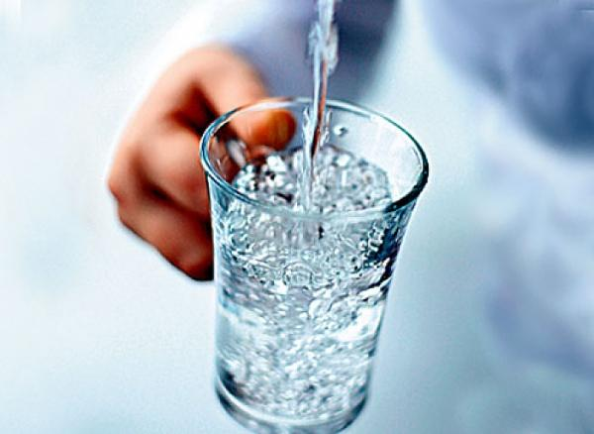
Свойства воды
Значение воды
Вода и живые организмы

Вода и человек
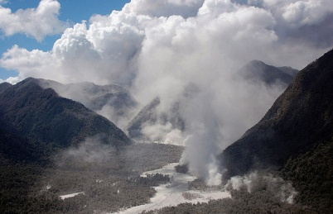
Виды воды
Загрязнение воды
Охрана воды

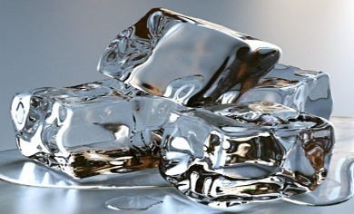
Загадки воды
Фотографии

